**Na czym polega zabieg z użyciem osocza bogatopłytkowego?**

**W ostatnim czasie na popularności rośnie zabieg z użyciem osocza bogatopłytkowego. Potocznie nazywany jest wampirzym liftingiem i ma wielu zwolenników wśród celebrytów jak i zwykłych ludzi. Efekty zabiegu są oszałamiające i chwalone przez wszystkie osoby, które poddały się temu zabiegowi. Największym z nich jest odżywienie skóry oraz spłycenie zmarszczek.**

W ostatnim czasie na popularności rośnie **zabieg z użyciem osocza bogatopłytkowego**. Potocznie nazywany jest wampirzym liftingiem i ma wielu zwolenników wśród celebrytów jak i zwykłych ludzi. Efekty zabiegu są oszałamiające i chwalone przez wszystkie osoby, które poddały się temu zabiegowi. Największym z nich jest odżywienie skóry oraz spłycenie zmarszczek.

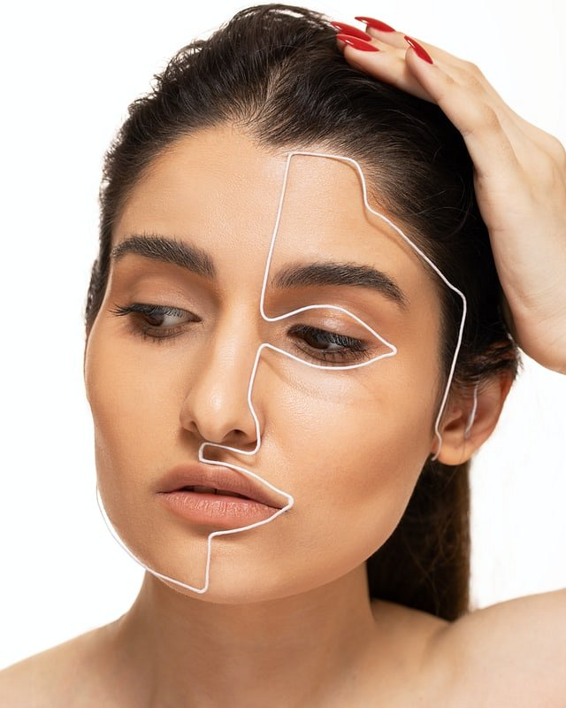

**Na czym polega zabieg z użyciem osocza bogatopłytkowego?**

*Zabieg z użyciem osocza bogatopłytkowego* polega na pozyskaniu osocza bogatopłytkowego (PRP) z krwi pacjenta, które następnie jest aplikowane poprze iniekcję w rewitalizowane tkanki pacjenta. Zawarte w osoczu płytki krwi po aplikacji bardzo szybko uwalniają czynniki wzrostu a tym samym stymulują proces regeneracji skóry wraz z syntezą kolagenu oraz elastyny. Rekomendowane jest wykonywanie serii 3 zabiegów, aczkolwiek dla każdego pacjenta ustalany jest indywidualny plan podczas konsultacji przed zabiegiem.



**Jakie są wskazania do wampirzego liftingu?**

Głównym indykatorem, że dla danej osoby *zabieg z użyciem osocza bogatopłytkowego* może się sprawdzić są widoczne oznaki starzenia się skóry oraz z oznakami zmęczenia. Zabieg dobrze sprawdzi się również dla osób, które zmagają się bliznami potrądzikowymi i pooperacyjnymi. Innymi wskazaniami do zabiegu jest utrata jędrności i elastyczności skóry oraz alergie na inne preaparty. W związku z tym, iż [zabieg z użyciem osocza bogatopłytkowego](https://geneoclinic.pl/zabieg-z-uzyciem-osocza-bogatoplytkowego/) wykosztuje naturalnego preparatu znajdującego się w krwi pacjenta ma niższe ryzyko wywołania uczulenia. Ten zabieg niezwykle dobrze sprawdza się na skórze wrażliwej.